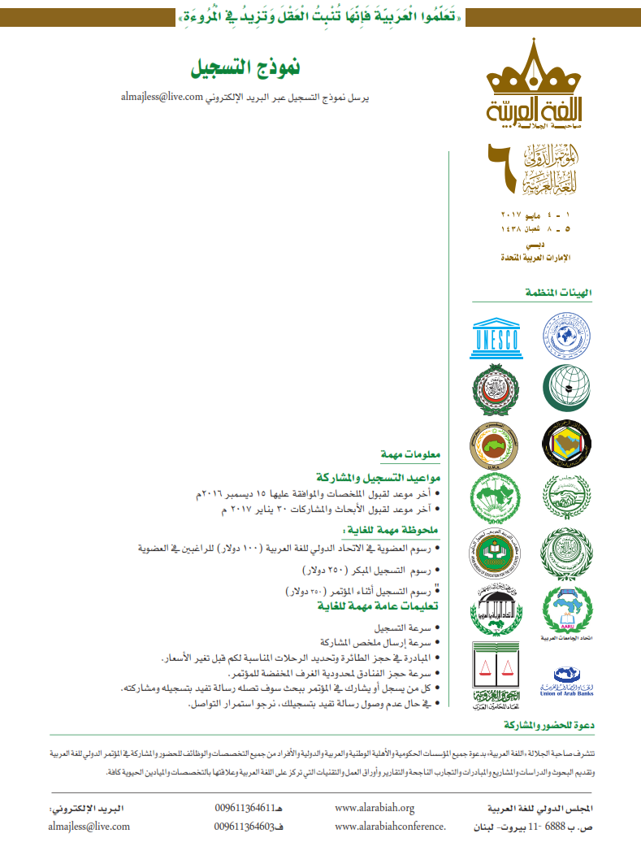

1. **الاسم** ............................................... **تاريخ تسجيلك** ...............................................
2. **الجنس** ............................................... **الجنسية** ...............................................
3. **المؤهل العلمي** ............................................... **المرتبة العلمية** ...............................................
4. **التخصص** ............................................... **مسمى الوظيفة** ...............................................
5. **جهة العمل** ......................................................... ...........................................................................
6. **الجوال** ............................................... **الفاكس** ...............................................
7. ا**لهاتف** ............................................... **البريد الإلكتروني** ...............................................
8. **نوعية التسجيل: أرغب الحضور فقط ( )**

**أرغب المشاركة ببحث أو ورقة عمل ( )**

**نرجو موافاتنا بمخلص المشاركة في حدود صفحة**

1. **عنوان المشاركة أو البحث:** ....................................................................................................................................... ....................................................................................................................................... .......................................................................................................................................
2. **هل ترغب / ترغبين الإقامة في فنادق المؤتمر والحصول على التخفيضات؟**

**نعم ( ) أطلب نموذج حجز الفنادق من المجلس للحصول على التخفيض لا ( )**

1. **هل تحتاج الى تأشيرة (فيزة) لحضور المؤتمر ؟ نعم ( ) لا ( ) .**